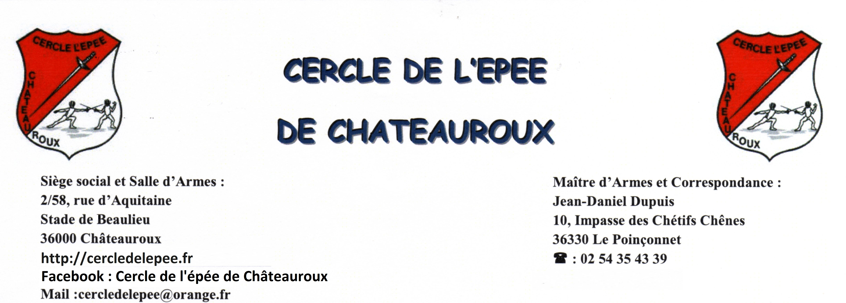

BON POUR UN MOIS D’ESCRIME GRATUITE
SAISON 2018/2019

LE CERCLE DE L’EPEE DE CHATEAUROUX VOUS OFFRE UN MOIS D’ESCRIME

GRATUITE A COMPTER DU MOIS DE SEPTEMBRE 2018.

ENFANT, ADOLESCENT, OU ADULTE NOVICES, POURRONT TESTER L’ESCRIME

SANS ENGAGEMENT, GRACIEUSEMENT, DANS UN COURS APPROPRIE, SOUS LA

DIRECTION D’UN ENSEIGNANT DIPLOME D’ETAT.

LE MATERIEL ET L’EQUIPEMENT SONT PRÊTES AUX DEBUTANTS DURANT TOUTE

LA SAISON.

POUR TOUT RENSEIGNEMENT COMPLEMENTAIRE ET INSCRIPTION (POUR CE MOIS),

CONFIRMER IMPERATIVEMENT AU TELEPHONE SUIVANT : 0254354339

